Írjon egy C nyelvű programot, melyben

• egyik processz létrehozza a szemafort (egyetlen elemi szemafort; inicializalja 1-re, vagy x-re, ha még nem létezik),

• másik processz használja a szemafort, belépési szakasz (down), a kritikus szakaszban alszik 2-3 sec-et, m pid-et kiír, kilépési szakasz (up), ezt ismételve 2x-3x (és a hallgató egyszerre indítson el 2-3 ilyen processzt),

• harmadik processzben, ha létezik a szemafor, akkor megszünteti”.

**semkill.c futása:**

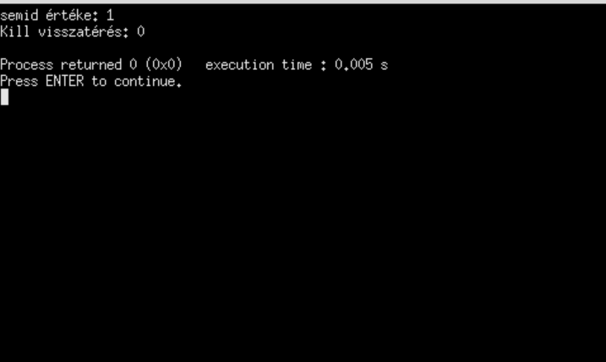

Semset.c futása:

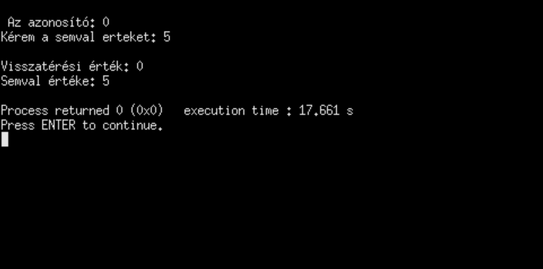

Semup.c

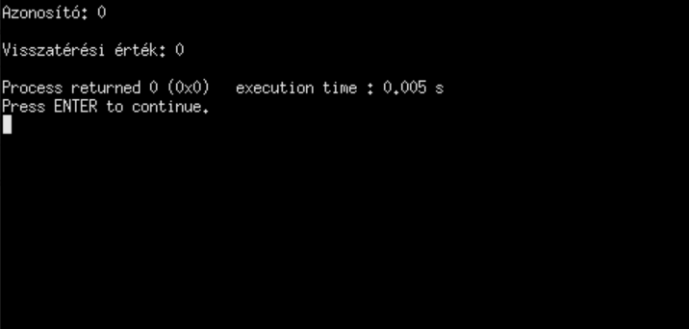

Semval.c

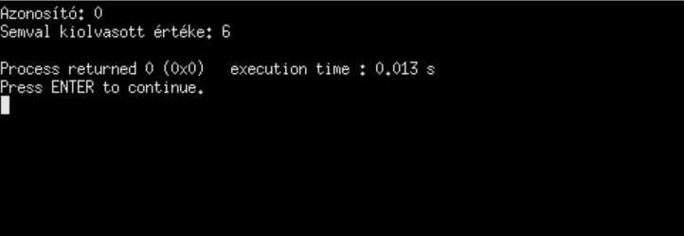

1. Adott egy rendszer (foglalási stratégiák), melyben a következő

* Szabad területek: 30k, 35k, 15k, 25k, 75k, 45k és
* Foglalási igények: 39k, 40k, 33k, 20k, 21k

állnak rendelkezésre. Határozza meg változó partíció esetén a következő algoritmusok felhasználásával: first fit, next fit, best fit, worst fit a foglalási igényeknek megfelelő helyfoglalást

